黑龙江东方学院第五届读书节系列活动（3）
黑龙江省中科杯“重温百年党史 传承红色基因”党史学习教育主题系列活动
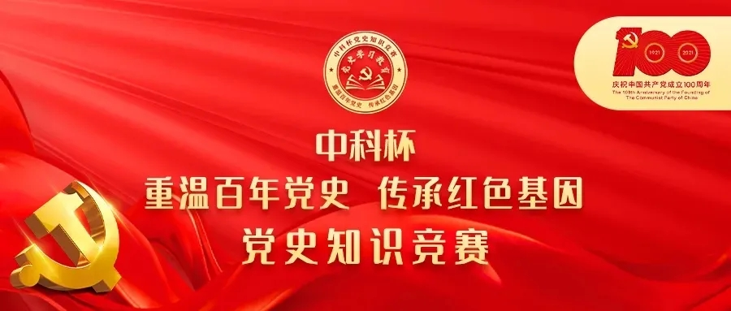
各学部：

党的历史是中国人民的宝贵精神财富，是中华民族光辉灿烂历史文化的重要组成部分。党史如明灯，照亮前行之路；党史如清泉，洗涤心灵之尘；党史如号角，激发奋进之力。

习近平总书记在2021年2月20日党史学习教育动员大会上发表重要讲话时指出，回望过往的奋斗路，眺望前方的奋进路，必须把党的历史学习好、总结好，把党的成功经验传承好、发扬好。要在全社会广泛开展党史、新中国史、改革开放史、社会主义发展史宣传教育，普及党史知识，推动党史学习教育深入群众、深入基层、深入人心。

为激励和促进广大师生学史明理、学史增信、学史崇德、学史力行，把“学党史”和“悟思想”贯通起来，结合中国共产党的百年奋斗历程，深刻领会把握习近平新时代中国特色社会主义思想的精神实质、核心要义、理论品格，不断提高学习贯彻自觉性坚定性，黑龙江省高等学校图书情报工作委员会现面向黑龙江省高校全体在校师生举办黑龙江省中科杯“重温百年党史 传承红色基因”党史知识竞赛以及党史学习教育主题系列活动。


主办单位：黑龙江省高等学校图书情报工作委员会
组织单位：图书馆 学务处 校团委 宣传部 教务处 各学部


重温百年党史 传承红色基因


黑龙江省各高校在校师生


本次党史学习教育主题系列活动分为线上党史知识竞赛（初赛）、线下党史主题教育活动（决赛）和思政教育专题研讨会（暨党史学习教育主题活动颁奖仪式）三个阶段。具体时间安排如下：
1.线上党史知识竞赛（初赛）时间：2021年4月23日至5月22日
2.线下党史主题教育活动（决赛）时间：具体时间将另行通知
3.思政教育专题研讨会（暨党史学习教育主题活动颁奖仪式）时间：具体时间将另行通知



1.请参赛师生使用本单位IP地址范围内（网线或WIFI接入）的电脑/平板/手机访问“思政课”或“新时代红色讲堂”数据库的电脑端或微信端，完成个人账号注册。个人账号既可用于在数据库内学习、也可用于参赛。
扫码前往“思政课”微信端↓
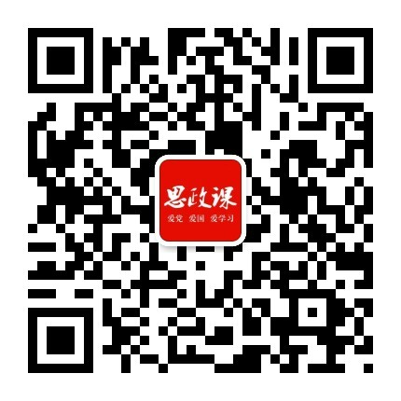

“思政课”电脑端网址：
www.sizhengke.net
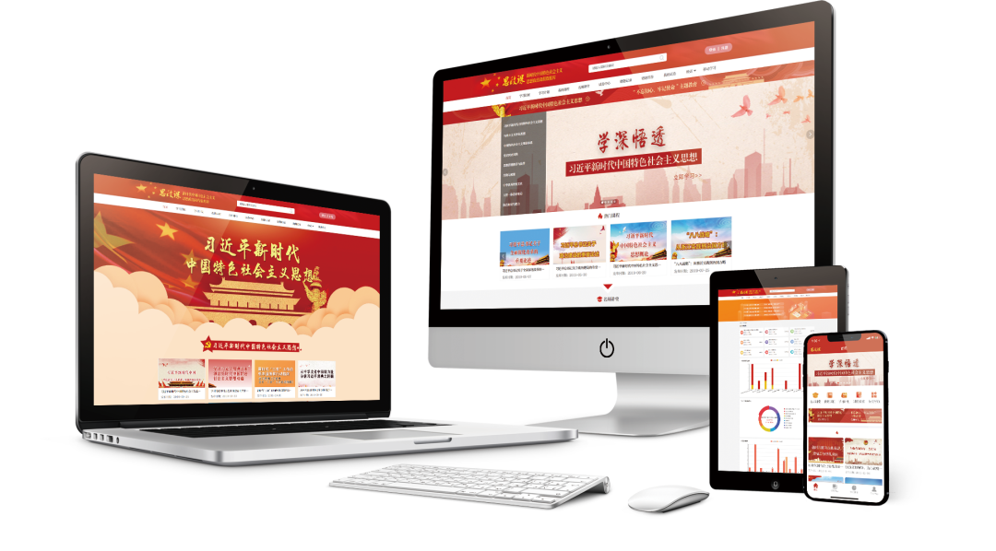
扫码前往“新时代红色讲堂”微信端↓
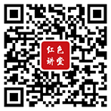

“新时代红色讲堂”电脑端网址：
www.redclass.net
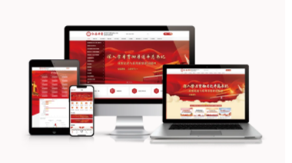

2.在“思政课”或“新时代红色讲堂”数据库内学习“党史学习教育专题课程”并答卷自测练习，积累“竞赛积分”。
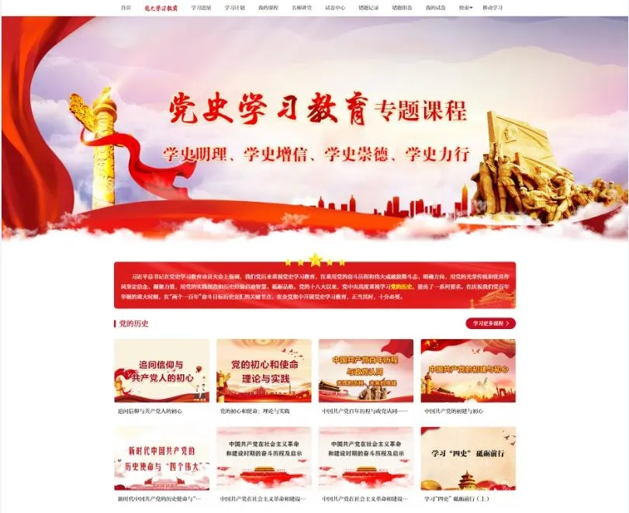

3.竞赛积分达到100分之后，即可参加正式竞赛。
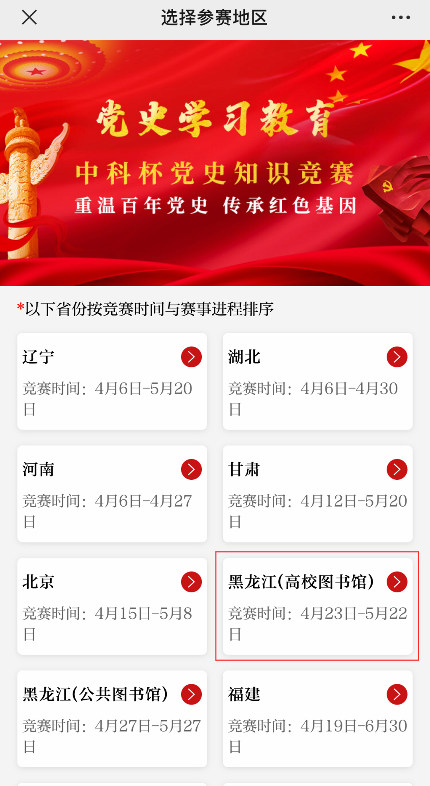
4.通过“思政课”或“新时代红色讲堂”数据库微信端登录竞赛考场；竞赛考场在活动期间全天24小时开放。
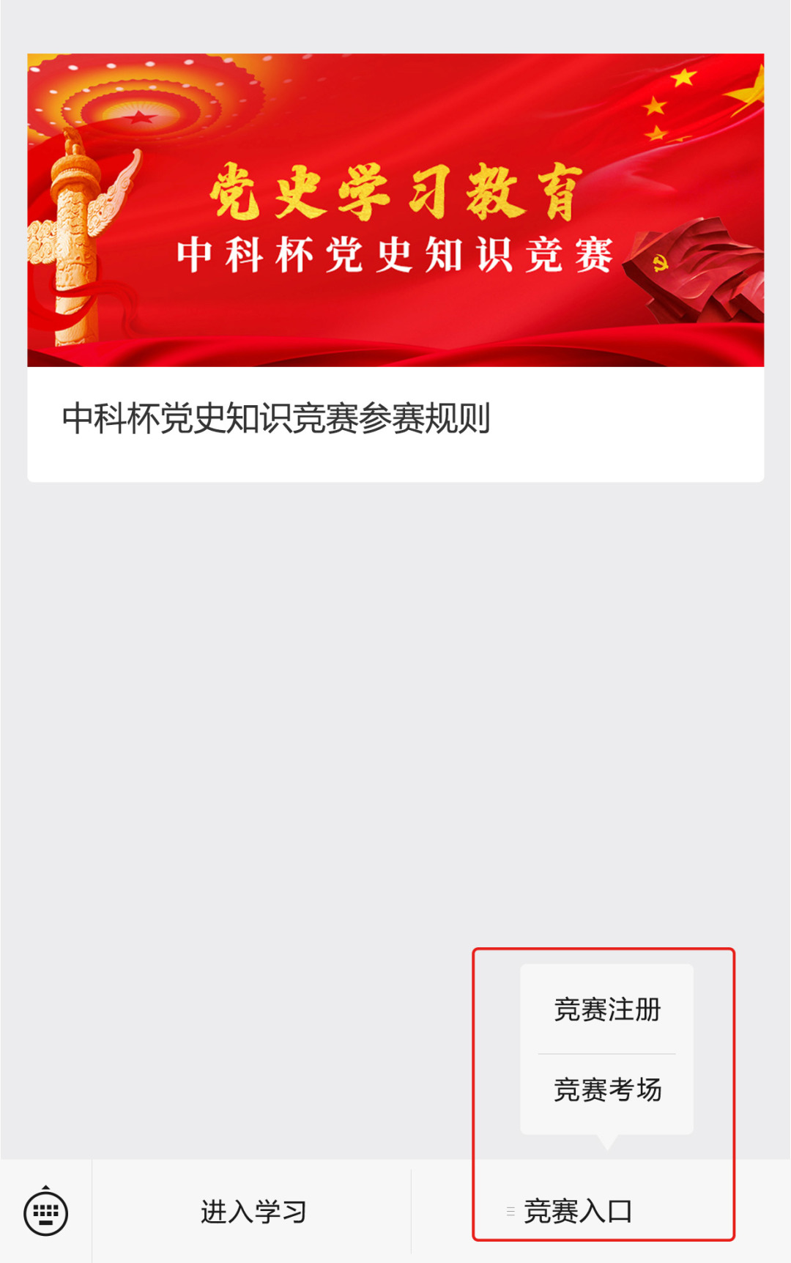

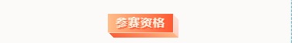

1.仅限参与此次竞赛活动的各高校在校师生参加竞赛，本次竞赛设置教工组、学生组两个参赛组别。

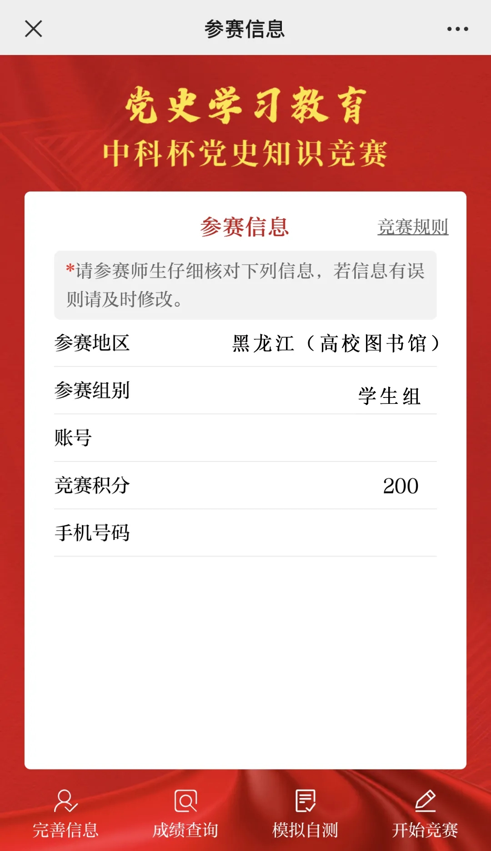
- 为保证本次竞赛的公正性和真实性，参赛者必须以本人手机号注册账户，每人（以手机号为准）仅有一次竞赛答题机会。

3.参赛者须先在“思政课”或者“新时代红色讲堂”数据库内学习党史及相关课程，竞赛积分达100分之后方可参加竞赛，竞赛积分规则如下：
①每日首次登录积1分。
②学习一节完整的视频课程积3分，每日上限为15分。
③答完一套试卷积3分，每日上限为15分。
④每日收藏一节视频课程或者一套试卷，积1分；每日上限为5分。
⑤积分数据统计时间为2021年4月23日0点至2021年5月22日24点。


1.本次竞赛所采用的试题均来源于“思政课”和“新时代红色讲堂”数据库，内容涵盖党的初心使命、光辉历程、伟大精神、宝贵经验、创新理论等。
2.本次竞赛所用题型全部是客观选择题，试题数量为50道，每题2分，试卷满分100分。
3.参赛者进入答题界面后，须按试题先后顺序答题，不可返回上一题。
4.答题时限是25分钟，进入答题页面则系统自动开始倒计时。参赛者作答完毕可以随时提前交卷；为防作弊，答题中途退出时，倒计时将继续计时；25分钟倒计时结束后，系统将自动交卷。
5.本次竞赛提供“模拟自测”功能，以便于参赛者了解答题规则与流程；模拟自测的成绩不作为知识竞赛成绩参与评奖。

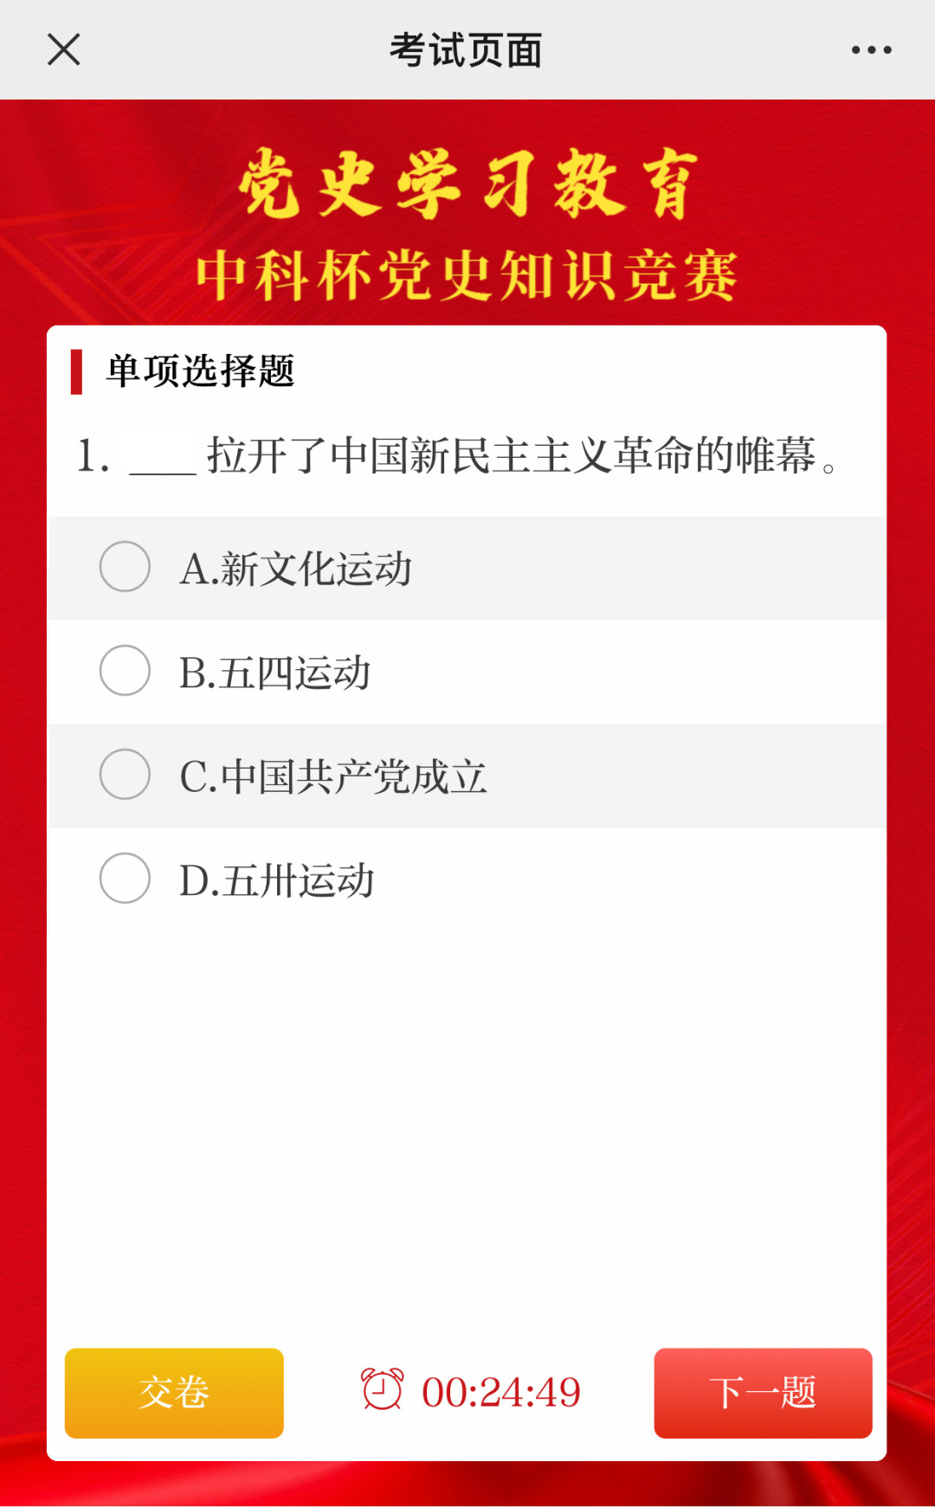



1.竞赛成绩将由中科党史知识竞答系统进行自动判分。
2.本次竞赛以参赛者的答题成绩、答题用时、竞赛积分作为评奖依据。首先按答题成绩高低进行评奖；如果答题成绩相同，则答题用时少者排名靠前；如果答题用时也相同，则竞赛积分高者排名靠前。
3.各组别竞赛成绩前6名参赛者晋级决赛，第7-12名获得三等奖，第13-50名获得优秀奖。


1.活动时间：具体时间将另行通知。
2.参赛流程：决赛采用积分模式，各组别参赛者分别参与党史知识问答、追寻红色记忆、初心讲堂第一课等线下党史主题教育活动。
3.决赛评奖：根据参赛选手的现场活动积分，对各参赛组别分别评奖。
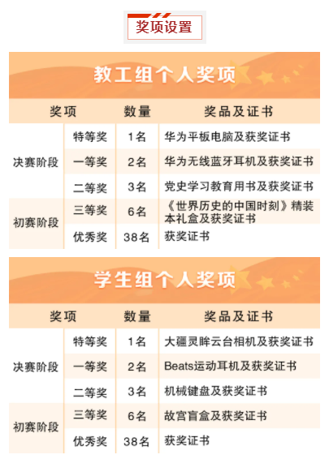

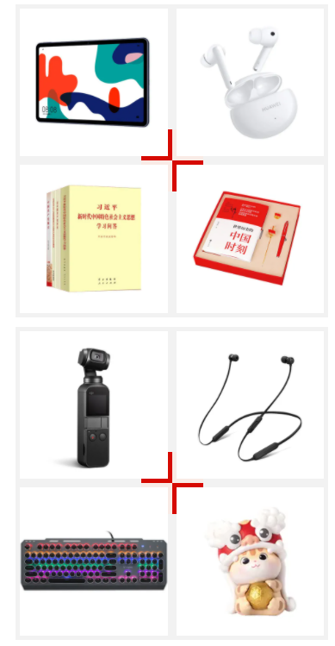

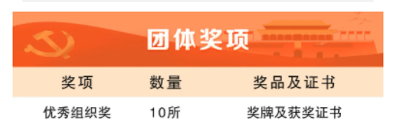



中科软股教育科技（北京）股份有限公司
李 鑫：18514522323
米俊伟：18611623336
教工组参赛选手沟通QQ群：693514951
学生组参赛选手沟通QQ群①：6282682088
学生组参赛选手沟通QQ群②：723963062
